# **ENTRE SOMBRAS Y RECUERDOS: PANDORA HONRA ESTA TEMPORADA CON NUEVOS CHARMS**

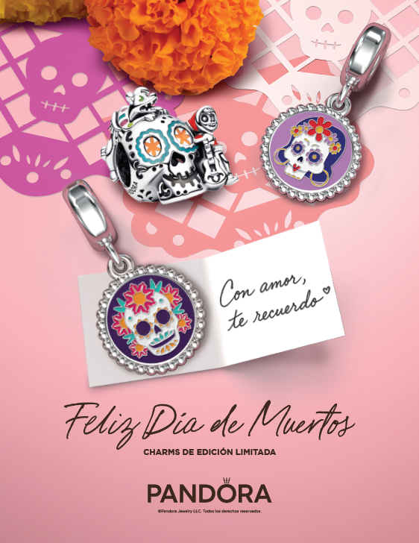

**Ciudad de México, octubre de 2025** — Este mes, **Pandora** abraza dos de las celebraciones más representativas de la temporada con lanzamientos que unen lo místico, lo simbólico y lo emocional: una colección inspirada en Halloween y charms conmemorativos dedicados al Día de Muertos. Dos formas de rendir homenaje a la fantasía, la memoria y los lazos que trascienden el tiempo.

### **La fantasía cobra vida**

Con un toque lúdico y coleccionable, **Pandora** presenta nuevos charms que brillan en la oscuridad y celebran el espíritu de Halloween desde una perspectiva encantadora y contemporánea.  
Protagonizados por un fantasma amistoso y un ataúd que se abre para revelar un esqueleto luminoso, estos diseños capturan el lado divertido y mágico de la fecha.  
Ideales para quienes disfrutan del encanto gótico o de los detalles con personalidad, son piezas que invitan a llevar la celebración —literalmente— más allá del disfraz.

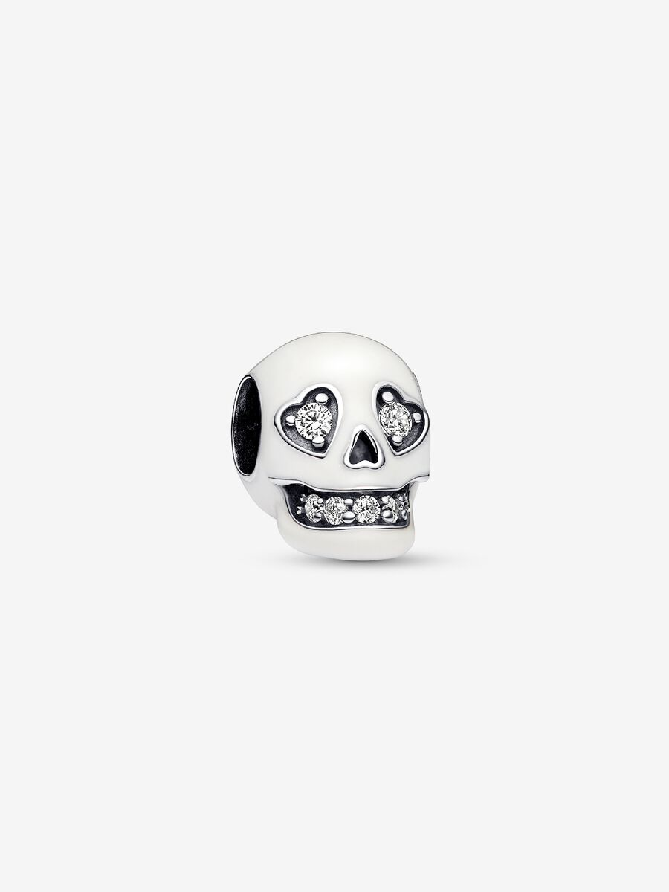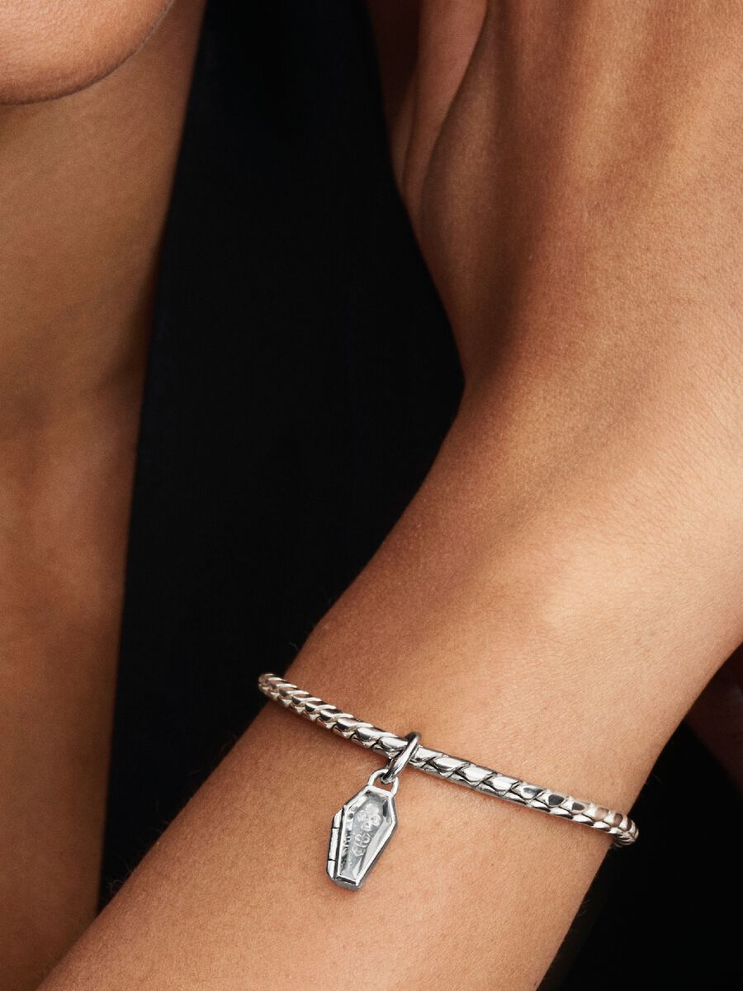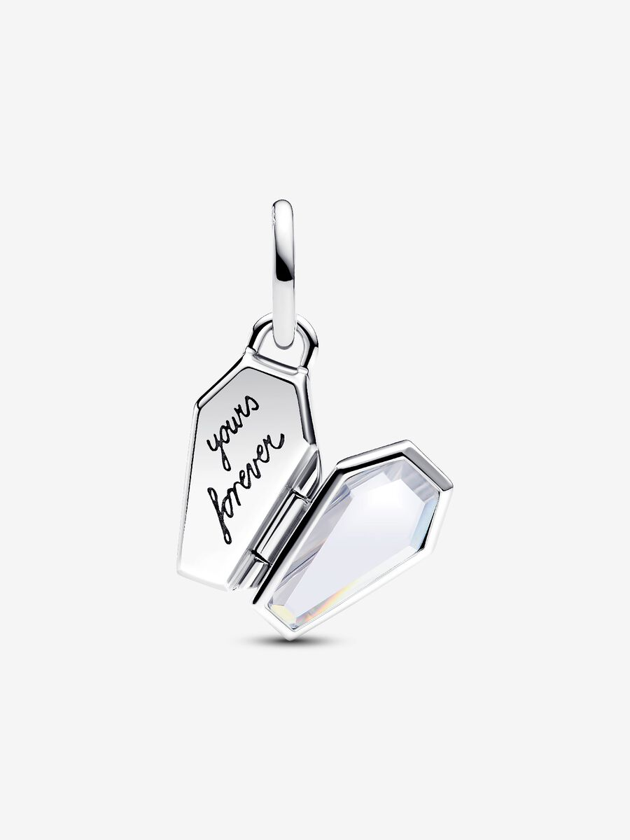

### **Un homenaje a la memoria**

En contraste con el misterio de Halloween, **Pandora** presenta un charm inspirado en el Día de Muertos, una de las tradiciones más significativas y coloridas de la cultura mexicana.  
Rico en color, simbolismo y detalle artesanal, este diseño honra la conexión eterna con quienes ya no están, convirtiéndose en un tributo a la presencia que perdura en los recuerdos. Más que una joya, es un recordatorio de amor, legado y unión entre generaciones.

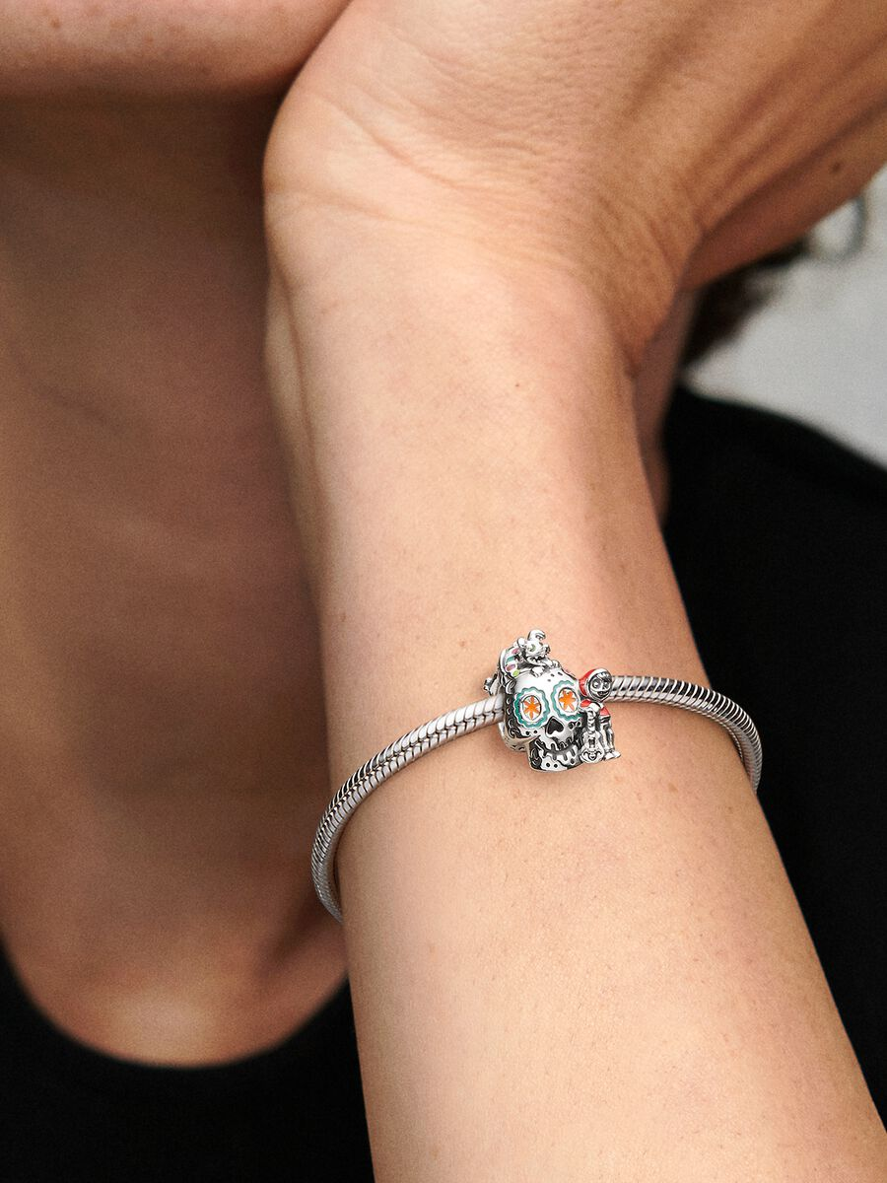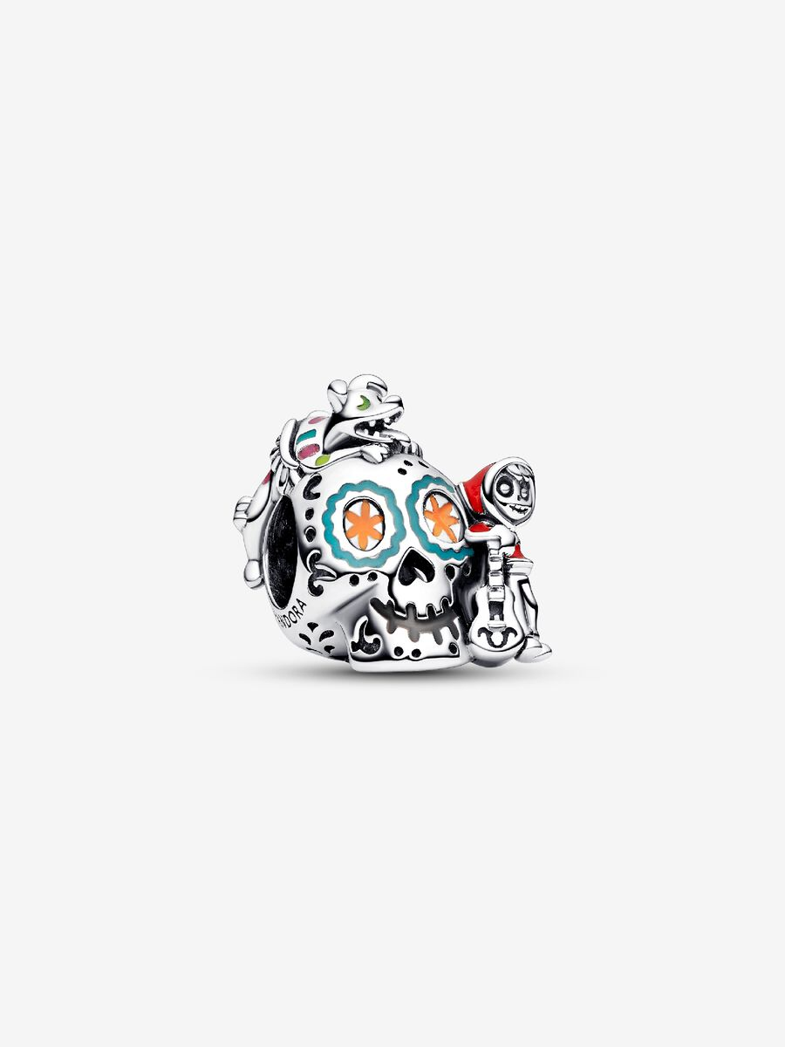

**Historias que iluminan la temporada**

Ya sea con el brillo tenue de un charm que resplandece en la oscuridad o con los tonos vibrantes del Día de Muertos, **Pandora** celebra esta época del año con piezas que iluminan desde las sombras y evocan las emociones que unen ambas celebraciones: la fantasía, la memoria y la conexión.

**Pandora celebra la vida, el recuerdo y la magia con joyas llenas de detalles.**

**Descarga imágenes** [**aquí**](https://cocentraloffice.sharepoint.com/:f:/s/Retail-Lifestyle/EqmRSII0ZH1DtRlERC33k-EB56pEfM0sNI8qXP88V7Qn1g?e=xA6MXy)

Para mayor información por favor contactar a:

[alberto.guerrero@another.co](mailto:alberto.guerrero@another.co) – Alberto Guerrero

**SOBRE PANDORA**

Pandora es la marca de joyería más grande del mundo. Sus joyas, elaboradas a mano con materiales de alta calidad, ofrecen infinitas posibilidades de personalización, permitiendo que las personas expresen su estilo personal a través de sus piezas. Lo que comenzó como una pequeña tienda de joyería en Copenhague, Dinamarca, hace más de 40 años, hoy está presente en más de 100 países. Pandora está comprometida con el liderazgo en sostenibilidad y elabora todas sus joyas utilizando únicamente oro y plata reciclados. Además, la compañía se ha propuesto reducir a la mitad las emisiones de gases de efecto invernadero en toda su cadena de valor para 2030.